THMSG600冷热台
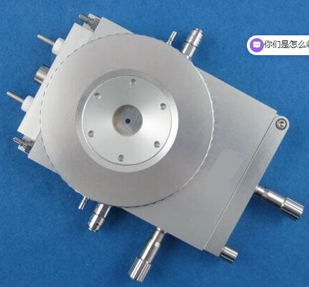
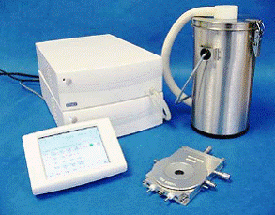
测量地质流体包裹体的均一化温度和冰点温度是地质流体包裹体研究中一项重要的内容。电动地质流体包裹体冷热台是专门为此目的而设计的。高导热的银质加热台、高精度测温铂电阻和特殊的光孔设计，确保小于1um的包裹体也可以精确观测。
THMSG600地质专用台是基于设计非常成功的THMS600冷热台进行升级和改装后专门用于地质的冷热台。LNP95液氮冷却系统的冷却速度是由0.01℃/分钟至150 ℃ /分钟。这种高效的液氮泵，使用专有的泵和双芯管，自动控制速率。
银台的结构可以减小液氮的涌流并使温度变化引起的银台垂向移动最小，从而消除重新聚焦的可能性。稳定测量的另一个措施是样品夹持器的设计采用非常低膨胀系数的不胀钢，保证温度的变化对样品的水平位置没有影响。这种稳定性要求对共聚焦显微镜方法和高倍显微镜方法来说是基本的。
液氮在温度控制器的控制下由冷却泵自动注入银台。温度反馈由A级pt100铂电阻完成，响应时间<0.01s。
参数：
温度范围：-196到600℃(-196℃需选择专用冷却系统)
全程温度精度和稳定性：0.01℃/<0.01℃
光孔直径：1.3mm
样品X,Y轴向移动：16mm
样品加热面积：22 mm
加热/冷冻速率：0.01-150℃/min
超薄热台窗口：0.17mm
气密样品腔室,可充入保护性气体
独立温度控制（计算机控制可选）
最小物镜/聚光镜工作距离：4.5/12.5mm
尺寸：137x92x22mm
利用支架直接安装在显微镜上
侧面送样装置
专用温度校准标样

